**Tugas Kecil 1**

**IF2211 Strategi Algoritma**

**Penyelesaian Permainan Kartu 24 dengan Algoritma Brute Force**

**SEMESTER 2 TAHUN 2022/2023**

Disusun oleh :  
Dewana Gustavus Haraka Otang 13521173

TEKNIK INFORMATIKA

SEKOLAH TEKNIK ELEKTRO DAN INFORMATIKA

INSTITUT TEKNOLOGI BANDUNG

2023

Bab I Deskripsi Masalah

Permainan kartu 24 adalah permainan kartu aritmatika dengan tujuan mencari cara untuk mengubah 4 buah angka random sehingga mendapatkan hasil akhir sejumlah 24. Permainan ini menarik cukup banyak peminat dikarenakan dapat meningkatkan kemampuan berhitung serta mengasah otak agar dapat berpikir dengan cepat dan akurat. Permainan Kartu 24 biasa dimainkan dengan menggunakan kartu remi. Kartu remi terdiri dari 52 kartu yang terbagi menjadi empat suit (sekop, hati, keriting, dan wajik) yang masing-masing terdiri dari 13 kartu (As, 2, 3, 4, 5, 6, 7, 8, 9, 10, Jack, Queen, dan King). Yang perlu diperhatikan hanyalah nilai kartu yang didapat (As, 2, 3, 4, 5, 6, 7, 8, 9, 10, Jack, Queen, dan King). As bernilai 1, Jack bernilai 11, Queen bernilai 12, King bernilai 13, sedangkan kartu bilangan memiliki nilai dari bilangan itu sendiri. Pada awal permainan moderator atau salah satu pemain mengambil 4 kartu dari dek yang sudah dikocok secara random. Permainan berakhir ketika pemain berhasil menemukan solusi untuk membuat kumpulan nilainya menjadi 24. Pengubahan nilai tersebut dapat dilakukan menggunakan operasi dasar matematika penjumlahan (+), pengurangan (-), perkalian (×), divisi (/) dan tanda kurung ( () ). Tiap kartu harus digunakan tepat sekali dan urutan penggunaannya bebas. (Paragraf di atas dikutip dari sini: <https://informatika.stei.itb.ac.id/~rinaldi.munir/Stmik/2015-2016/Makalah2016/MakalahStima-2016-038.pdf>).

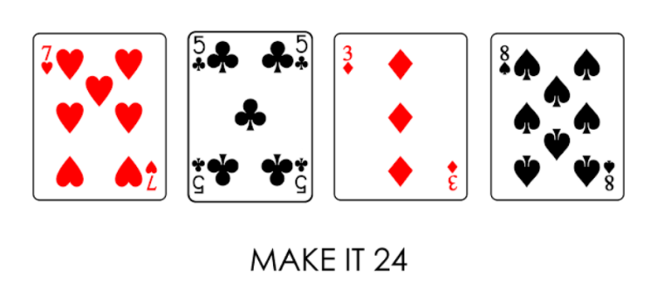

Bab II Teori Dasar

Bab III Implementasi

Bab IV Eksperimen

Bab V Kesimpulan, Saran, dan Refleksi

Bab VI Referensi

[www.youtube.com/watch?v=Kmgo00avvEw](http://www.youtube.com/watch?v=Kmgo00avvEw)

<https://www.javatpoint.com/java-swing>

<https://stackoverflow.com/questions/6714045/how-to-resize-jlabel-imageicon>

<https://stackoverflow.com/questions/15173325/execute-an-action-when-an-item-on-the-combobox-is-selected>

<https://www.geeksforgeeks.org/write-a-c-program-to-print-all-permutations-of-a-given-string/>

<https://www.geeksforgeeks.org/distinct-permutations-string-set-2/>

<https://stackoverflow.com/questions/30222157/displaying-arrayliststring-in-jtextarea>

<https://www.geeksforgeeks.org/find-time-taken-to-execute-the-tasks-in-a-based-on-the-order-of-execution-in-b/>

<https://stackoverflow.com/questions/24113453/how-do-i-code-the-function-of-the-save-button-in-java>

<https://samidavies.wordpress.com/2017/04/14/the-hardest-games-of-24/>

<https://possiblywrong.wordpress.com/2017/03/11/the-hardest-24-puzzles/>

<https://liao-frank.github.io/24-Math-Game-Solver/>

<https://stackoverflow.com/questions/291115/java-swing-using-jscrollpane-and-having-it-scroll-back-to-top>

<https://stackoverflow.com/questions/56104371/fix-unchecked-cast-from-object-to-comboboxstring-javafx>

<https://stackoverflow.com/questions/26340990/problems-with-images-when-compiled>

<https://stackoverflow.com/questions/8055501/how-to-copy-in-bash-all-directory-and-files-recursive>

<https://www.technoloxy.com/tutorials/java-to-exe/>

<https://stackoverflow.com/questions/18288141/how-to-turn-folder-into-jar-code>

<https://stackoverflow.com/questions/22682809/how-can-i-change-manifest-file-in-java>

Bab VII Lampiran

Link repository github : <https://github.com/DewanaGustavus/Tucil1_13521173>